# Lý thuyết Bài 1: Biến cố giao và quy tắc nhân xác suất

**Lý thuyết Toán 11 Bài 1: Biến cố giao và quy tắc nhân xác suất - Chân trời sáng tạo**  
**A. Lý thuyết Biến cố giao và quy tắc nhân xác suất**  
**1. Biến cố giao**  
Cho hai biến cố A và B. Biến cố: “Cả A và B cùng xảy ra”, kí hiệu AB hoặc A∩BA∩B được gọi là *biến cố giao* của A và B.  
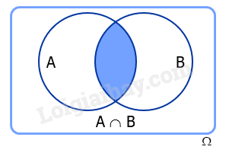  
**Chú ý:** Tập hợp mô tả biến cố AB là giao của hai tập hợp mô tả biến cố A và biến cố B. Biến cố AB xảy ra khi và chỉ khi cả hai biến cố A và B xảy ra.  
**2. Hai biến cố xung khắc**  
Hai biến cố A và B được gọi là *xung khắc* nếu A và B không đồng thời xảy ra.  
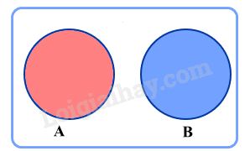  
**Chú ý:** Hai biến cố A và B là xung khắc khi và chỉ khi A∩B=∅A∩B=∅.  
**3. Biến cố độc lập**  
Hai biến cố A và B được gọi là *độc lập* nếu việc xảy ra hay không xảy ra của biến cố này không làm ảnh hưởng tới xác suất xảy ra của biến cố kia.  
**Nhận xét:** Nếu hai biến cố A và B độc lập thì A và ¯¯¯¯BB¯; ¯¯¯¯AA¯ và B; ¯¯¯¯AA¯ và ¯¯¯¯BB¯ cũng độc lập.  
**4. Quy tắc nhân xác suất của hai biến cố độc lập**  
Nếu hai biến cố A và B độc lập với nhau thì P(AB)=P(A).P(B)P(AB)=P(A).P(B).  
**Chú ý:** Từ quy tắc nhân xác suất ta thấy, nếu P(AB)≠P(A)P(B)P(AB)≠P(A)P(B) thì hai biến cố A và B không độc lập.  
**Sơ đồ tư duy Biến cố giao và quy tắc nhân xác suất**  
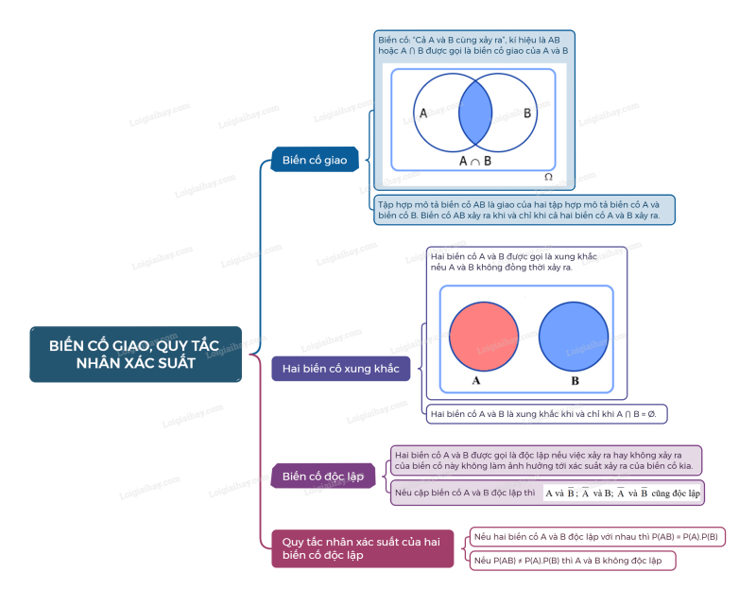  
**B. Bài tập Biến cố giao và quy tắc nhân xác suất**  
Đang cập nhật ...  
**Xem thêm các bài tóm tắt lý thuyết Toán lớp 11 sách Chân trời sáng tạo hay, chi tiết khác:**  
Lý thuyết Bài 2: Đường thẳng vuông góc với mặt phẳng  
Lý thuyết Bài 3: Hai mặt phẳng vuông góc  
Lý thuyết Bài 4: Khoảng cách trong không gian  
Lý thuyết Bài 5: Góc giữa đường thẳng và mặt phẳng. Góc nhị diện  
Lý thuyết Bài 2: Biến cố hợp và quy tắc cộng xác suất